来源：西部网

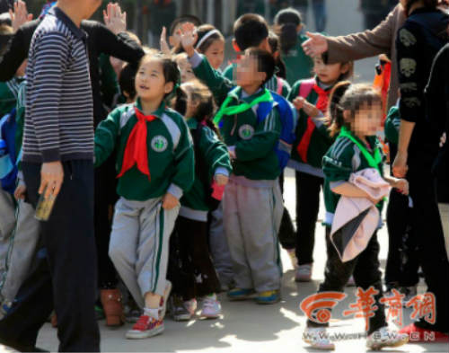
昨日中午放学后，未央区第一实验小学门外，一些孩子胸前的绿领巾在人群中显得格外扎眼 本报记者 张杰 摄

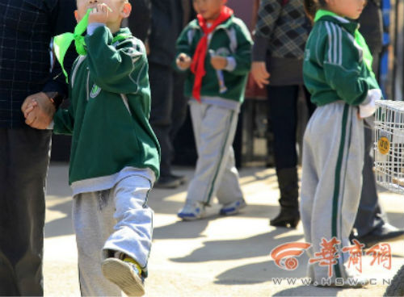
一个孩子一走出校门便将绿领巾含在嘴里本报记者 张杰 摄

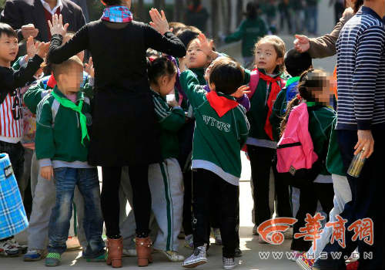
昨日中午12时许，未央区第一实验小学放学后，一些孩子胸前的绿领巾在人群中显得格外扎眼本报记者 张杰 摄
中午时分随着下课铃响起，小学生们在老师引领下排队回家。最先走出校门的是一年级学生，队伍自然地被他们佩戴的领巾颜色分成了两类：一半孩子戴着鲜艳的红领巾，另一部分孩子则戴着绿领巾。
孩子：“不戴的话，老师会批评”
“你学习不好，戴绿领巾，我才是真正的红领巾……”西安市未央区第一实验小学门口，两个放学的孩子嬉闹起来，来接佩戴绿领巾孩子的家长的表情尴尬。
苏女士的女儿读一年级，她说孩子看书、写字挺认真，就是反应有些慢，成绩一般。上周五，他女儿回家就戴着绿领巾，她觉得特别奇怪，女儿说这是老师发给她的，班里戴绿领巾的同学将近一半。
“哥哥姐姐们都是红领巾，我觉得绿领巾不好看，可是不戴的话老师会批评。”一名一年级学生告诉记者，调皮、学习不好的学生就得戴绿领巾，老师要求上学、 放学都不能解开，不然就在班上点名批评。记者注意到，不少绿领巾孩子一出校门就赶紧摘下领巾装进书包里。“孩子年龄再小，也有自尊心，嘴上不说什么，也能 看得出戴绿领巾不是啥好事情。”家长苏女士认为，此举对孩子心理有极大创伤，学校这种做法有些奇怪。“红领巾是国旗一角，是少先队员的象征，绿领巾怎么能 相提并论？”昨日中午，不少来接孩子的家长对绿领巾不理解，认为学校此举欠妥，没有征求家长意见。
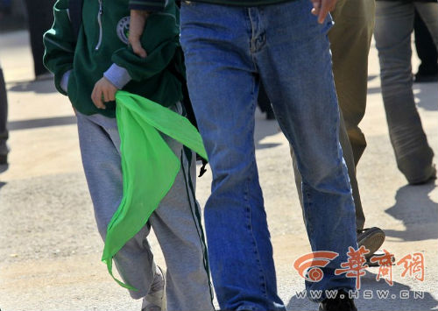
一个孩子走出校门便将绿领巾摘下拿在手中本报记者 张杰 摄

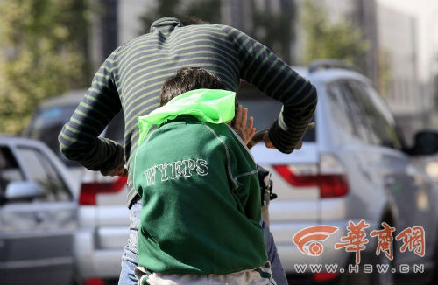
一个孩子坐上家人的自行车，便将绿领巾摘下来 本报记者 张杰 摄

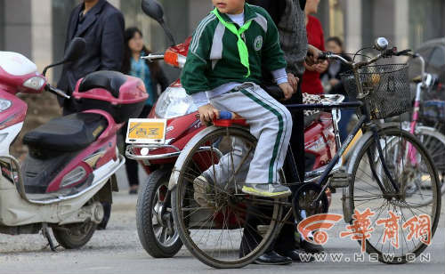
一些孩子胸前的绿领巾在人群中显得格外扎眼本报记者张杰摄
学校：为激励上进，并非歧视
“确实没想到，家长会对绿领巾有意见。”昨日，该校冯老师说，设计绿领巾的初衷是对孩子加强教育培养，参考了外地一些学校的做法，也考虑到一些家长的特殊要求，并非有意区分好学生和差学生。
冯老师解释，一年级学生不是全部同时加入少先队，一般分成两个学期完成。优秀上进的孩子肯定属于第一批，学习、思想品德表现稍差的学生没有红领巾，一些家长曾提出孩子回家不高兴，希望老师能考虑其他变通方法帮助教育。“绿领巾的含义，就是告诉他加油努力，下次争取戴上红领巾。”
据介绍，学校委托制作红领巾的厂家，设计了同样大小的绿领巾，10月14日发放给没有入队的学生。学校九十多名一年级学生中，约有一半人都佩戴绿领巾。学校相关负责人称，作为一种教育探索，这种做法还没给上级部门汇报过，学校把这部分学生称为“苗苗少先队”作为预备培养，对佩戴绿领巾的要求和红领巾一样。如果有家长觉得不合适，老师可以考虑和家长协商寻找妥善的解决办法，不给孩子造成影响。
绿领巾不符合规定外地做法已被叫停
得知学校让小学生佩戴绿领巾的尝试，省少工委工作人员说，《中国少年先锋队队章》中并没有“绿领巾”的规定。“我们不支持学校这种做法，佩戴绿领巾不符合全国少工委有关规定。”相关负责人介绍，少先队作为全国性少年儿童群众组织，重要标志上有统一规范。
据了解，上海、北京、武汉一些地方也曾出现过“绿领巾”，作为少先队员预备期的教育形式。但红领巾有其特定含义，两者本来不是同一事物，这些做法已经被叫停。
据媒体报道，共青团中央2004年已开始在全国追查“变色红领巾”。
《中国少年先锋队队章》
摘录
第六条：中国少年先锋队的标志：红领巾。它代表红旗的一角，是革命先烈的鲜血染成。每个队员都应该佩戴它和爱护它，为它增添新的荣誉。
第十条：凡是7周岁到14周岁的少年儿童，愿意参加少先队，愿意遵守队章的，向学校少先队组织提出申请，经批准，就可成为队员。
出发点是为激励孩子客观上变相划了等次
西安市教育学会会长许建国认为，佩戴红领巾是一项严肃神圣的行为，尽管佩戴绿领巾的出发点是激励孩子成长，但红领巾、绿领巾都在校园内出现，不利于孩子对红领巾的认知与尊重。绿领巾虽不是差生的标识，客观上已变相给孩子划分了等次，这容易让孩子幼小的心灵产生自卑感，不利于心理健康。
本报记者 宋飞鸿 视频记者 李建利

